Spezialkrane verladen Turmsegmente von 1.000 Tonnen Gewicht
Rendsburg Port profiliert sich
als Partner der Windenergie
Schleswig-Holsteins neuer und einziger Schwerlasthafen profiliert sich als Partner der Windenergie. „Rendsburg Port macht unser Bundesland und den Nord-Ostsee-Kanal noch attraktiver und stärkt unser Profil als führender Windkraftstandort“, erklärt Torsten Albig, Ministerpräsident von Schleswig-Holstein.
„Schleswig-Holstein ist Keimzelle der Entwicklung regenerativer Energien. Wer einen kurzen Seeweg für Schwerlastgüter benötigt, hat hier einen optimalen Standort“, betont Albig. Denn der jüngste Hafen des Landes ist als einziger maßgeschneidert für die Königsdisziplin Schwergutschifffahrt.
Rendsburg Port bietet zudem den Platz und eine spezielle Hinterland-Anbindung für Unternehmen, die schnelle und sichere Logistik brauchen – besonders für große und schwere Lasten.
Die leistungsstärksten Hafenmobilkrane im Lande
Bei seinem allerersten Einsatz hatte der neue Hafenmobilkran es gleich mit Turmsegmenten für Windenergieanlagen von knapp 1.000 Tonnen Gewicht zu tun. Die Betonringe des 107 Meter langen Turms waren in 32 Sektionen mit Stückgewichten bis 45 t gegliedert. Der Hafenmobilkran ist mit dem Maximum von 150 t Tragkraft speziell für diesen Umschlag konzipiert und kann gemeinsam mit dem zweiten Schwerlastkran Rekordgewichte verladen.
„Dank Tandem-Betrieb können wir Hübe bis zu 250 Tonnen Gesamtlast durchführen, mehr als jeder andere Kran in Schleswig-Holstein“, sagt Peter Klarmann, Geschäftsführer der Rendsburg Port Authority GmbH. „Damit stellen unsere Krane ein am Nord-Ostsee-Kanal einzigartiges Angebot an Sicherheit, Komfort und Produktivität dar. Unsere Kapazitäten und das Know-How nutzen international führende Hersteller für Verladung, Lagerung und Transport von Stückgut, Schwergut, Containern und Projektladungen.“
Auf 80 Hektar ideale Standortbedingungen
Das neue Gewerbegebiet am Rendsburg Port bietet zudem 80 Hektar Entwicklungsfläche, die mit schwerlastfähiger Straße, Brücke und Kreisel an den Hafen angeschlossen sind. So können Produktion oder Endmontage direkt dort erfolgen, wo die großen Bauteile verschifft werden: Ideale Standortbedingungen für die Windenergie-Branche – mit Rückenwind seitens der Landesregierung.
Einzigartig: Das Berufliche Gymnasium Erneuerbare Energien
„Wir sind nicht nur Produktionsstandort für Windkraftanlagen und Windenergie. Wir kümmern uns auch um die Forschung und die Aus- und Fortbildung. An unseren Hochschulen sind die Erneuerbaren Energien ein wichtiger Schwerpunkt. Und Deutschlands einziges Berufliches Gymnasium Erneuerbare Energien liegt am Rendsburg Port“, betont Ministerpräsident Torsten Albig.
Dort stehen u.a. Klimaschutz und Energiegewinnung aus Wind, Sonne und Biomasse auf dem Lehrplan. Die Energiewirtschaft gehört neben der Ernährungswirtschaft und der maritimen Wirtschaft zu Schleswig-Holsteins Wirtschaftsbereichen mit dem höchsten Wachstumspotenzial.
Die meistbefahrene künstliche Wasserstraße der Welt
Der Nord-Ostsee-Kanal ist die meistbefahrene künstliche Wasserstraße der Welt, seine Häfen sind Basis der Offshore-Windenergie und Umschlagplatz für Exporte nach Skandinavien und Osteuropa. Der neue Schwerlasthafen bietet „zwischen den Meeren“ direkten Zugang zu den internationalen Wasserwegen wie auch zum europäischen Binnenwasserstraßennetz. Landseitig liegt Rendsburg zwischen Hamburg und Sylt an der A7, der wichtigsten Nord-Süd-Verbindung zwischen Skandinavien und Zentraleuropa.
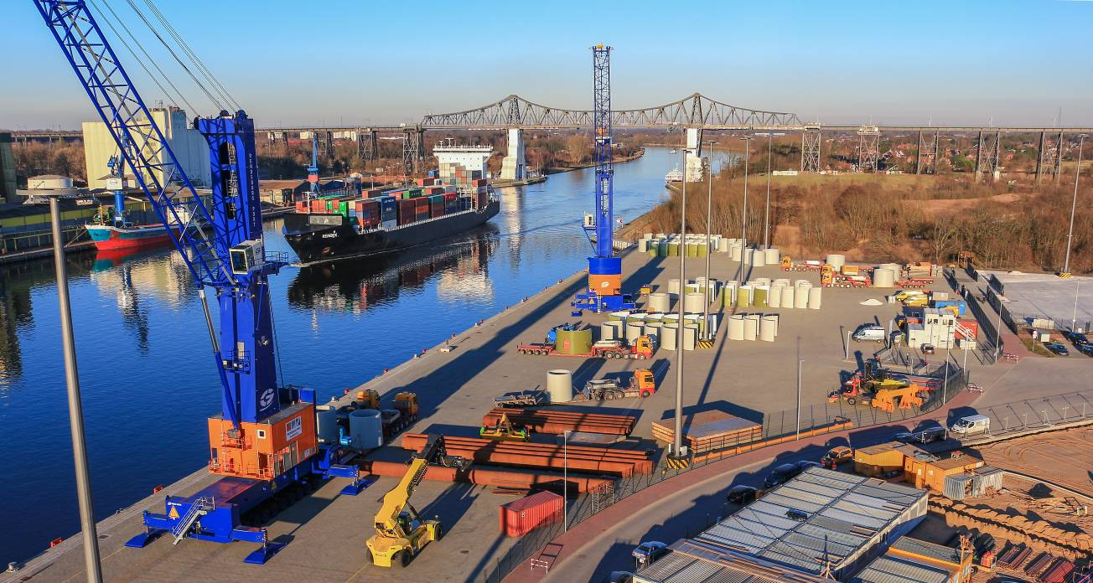
> 421 Wörter >> 3.385 Zeichen
Am Rendsburg Port heben die Mobilkrane bis zu 250 Tonnen Gesamtlast, mehr als jeder andere Kran in Schleswig-Holstein: Der Schwerlasthafen am Nord-Ostsee-Kanal bringt neue Entwicklungen in Fluss.
Foto: Carsten Bernot
Rendsburg Port, Schleswig-Holsteins neuer und einziger Schwerlasthafen zwischen Hamburg und Sylt, liegt am Nord-Ostsee-Kanal, der meistbefahrenen künstlichen Wasserstraße der Welt und Tor u.a. nach Skandinavien, ins Baltikum, nach Polen und Russland. Hier „zwischen den Meeren“ ist Rendsburg Port maßgeschneidert für die „Königsdisziplin“ Schwergutschifffahrt. Die schwerlastfähige Hinterlandanbindung führt nach 500 m ins Gewerbegebiet Rendsburg Port mit 80 Hektar Raum für Produktion und Umschlag gewichtiger Anlagen – von Maschinenbau bis Windenergie. Gesellschafter der Rendsburg Port Authority sind die Gemeinde Osterrönfeld, die Stadt Rendsburg und die Wirtschaftsförderungsgesellschaft des Kreises Rendsburg-Eckernförde. www.rendsburg-port-authority.de

